**Az angol reneszánsz**

Anglia a 16.század végére Európa nagyhatalma lett.

A gazdasági sikerek a jólét emelkedése az átmeneti nyugalom kedvezett a tudomány és az irodalom fejlődéséhez(szaporodtak az iskolák színházak) A Drámai reneszánsz idején csak Angliában lett az irodalom vezető műneme.

* Shakespeare
* Stradfordban született
* 1592-től már Londonban élt
* Sikeres színész és Drámaíró volt
* 1599-ben épült Globe főrészvényese volt
* Utolsó éveiben elzárkózott a világtól
* 154 szonettet és 37 drámát írt
* Királydrámák: III Richárd, VIII Henrik
* Tragédiák: Machbet, Hamlet, Rómeó és Júlia
* Vígjáték: Szentivánéji álom, Mukrancos hölgy
* Színművek: Téli Rege, Vihar
* Színházának előzményei: A középkori színházi hagyományokon alapszik. A középkorban népszerű volt a passiójátékok, misztériumok, moralitások, mirákulumok

Passiójáték: Jézus szenvedésének története

Misztérium: Bibliai tárgyú színjáték, a középkori ember számára közvetítette a két fő tételeit, bibliai történeteket jelenített meg

Mirákulum: Szentek életének leírása, a szenvedéseiket, irodatételeiket, kínszenvedésüket vitték színre

moralitás: Allegorikus szereplőket vonultatott fel, megszemélyesített bűnök vagy erények harcoltak az ember lelkéért

* **Globe:**
  + 1599-ben épült
  + Kocsi: gördíthető színtér
  + Szimultán: 40-50m hosszú 6m széles emelvény

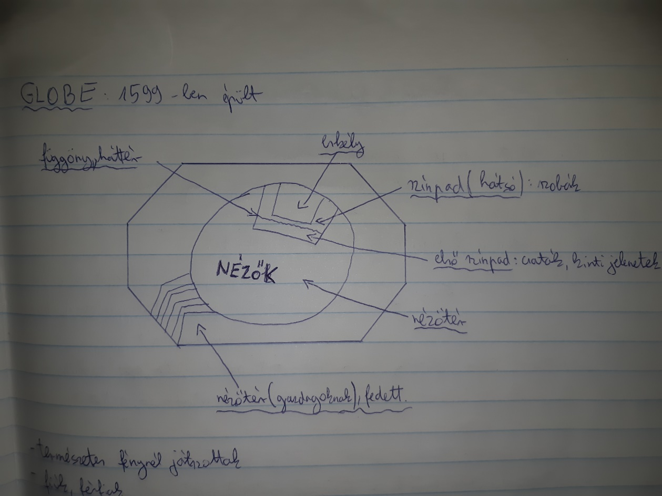

* Természetes fénynél játszottak csak férfiak
* Nem volt díszlet ezért a mű szövege bonyolult lehetett
* A nézőtéren a társadalom legtöbb rétege képviselte magát.
* A földszinten az alsóbb rétegből álltak, az előkelők körbe fedett helyen 3 emeleten ülhettek.
* Aki akarta a színpadra is feltehette székét.
* Nem volt függöny, az előadás folyamatos volt.
* A díszlet és a függöny nélkül a helyszínváltások alkalmával gyakran kezdődött azzal a jelenet hogy valamelyik szereplő mesélt a környezetről.
* **Rómeó és Julia** 
  + 1595, 1597-ben jelent meg először nyomtatásban
  + A tragédiában csak a fiatalok számítanak a hagyomány képviselői, félelmetesnek tűnnek, de ártalmatlanok. A műben a szerelem a kulcsfontosságú tényező
  + Három változata figyelhető meg:
    - Rómeó petrarkista epekedése Rózáért
    - 2. Páriszt pragmatista ami inkább a vagyonhoz szól
    - 3. Rómeó és Júlia igaz szerelme, amely megér minden áldozatot
  + **Szereplők:**
    - Júlia: Jellemének meghatározója a szenvedély és a józanság együttese, bátor őszinte. A megpróbáltatások során küzdeni önmagát feláldozni is képes.
    - Rómeó: Átlagos álmodozó fiatalemberből, felelősséget vállaló férfi lesz.
    - Mercutio: Rómeó barátja, szellemes nyughatatlan ifjú. A komédia megtestesítője. Korai hála a tragédia visszavonhatatlansága.
    - Tybalt: Júlia családjának becsületét védi, ő a gyűlölet tovább éltetője
    - Paris: Magabiztos, célratörő
    - Dajka: Szerelmesek bizalmasa, életvidám, nem hajlandó tragikus dolgokat figyelembe venni, nem tud és nem is akar Júlia mellett kitartani
    - Lőrincbarát: Önzetlen nemes indítékú cselszövés mestere
    - Szülők: Gyermekeik sorsának távoli irányítói
  + Rómeó és Júlia a lelki tisztaságot a szabadságot a boldogságra törekvést képviseli, Mégis meg kell halniuk a józan ésszel nem megmagyarázható gyűlölködés miatt
  + **Drámaszerkezet:** 
    - Expozíció: Utcai összecsapás, herceg rendelete, Paris megkéri Júlia kezét
    - Bonyodalom kezdete: Rómeó És Júlia egymásba szeretnek a bálban
    - Bonyodalom fokozódása: titokban összeházasodnak
    - Mercutio és Tybalt halála
    - Julia házasságának előre hozatása
    - Rómeót száműzi a herceg
    - A levél nem érkezik meg Rómeóhoz
    - Tetőpont: Rómeó és Júlia halála
    - Megoldás: A két család kibékül.